Начиная с 16.11.2021 г. Управление образования администрации Нижнесергинского муниципального района проводит набор детей школьного возраста, обучающихся в общеобразовательных организациях или зарегистрированных на территории Нижнесергинского муниципального района, в загородные оздоровительные организации на период зимних каникул:

- МАУ "Детский Загородный Оздоровительный Лагерь "Заря"
(организовано посещение бассейна)
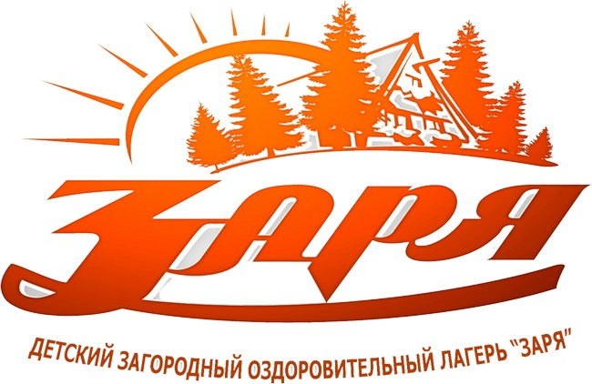
https://zarya96.ru//
https://vk.com/forever_zarya

624282 Свердловская область, г. Асбест, п. Белокаменный, ул. Заречная 19

Сезон (смена)  выбирается в процессе регистрации на портале  http://edu.egov66.ru | Период пребывания в ЗОЛ |  | Кол-во дней
 | Дата начала смены (сезона) | Дата окончания сезона (смены)
Смена Зима | 22.12.2021 | 28.12.2021 | 7
Смена Зима 1 | 03.01.2022 | 09.01.2022 | 7

Стоимость путевки:
- для детей, находящихся в трудной жизненной ситуации - бесплатно
- для детей, родители которых работают в государственных и муниципальных учреждениях - 1 754 руб. 70 коп
- для детей, родители которых не работают в государственных и муниципальных учреждениях - 2 339 руб. 60 коп

Доставка автобусным транспортом от здания администрации в г. Нижних Серги, ул. Титова, 39 до загородного лагеря и обратно включена в стоимость путевки.

- Санаторий-профилакторий
«Родничок» г. Ревда
(с лечебными процедурами*)

https://revda-rodnik.ru

623280 Свердловская область. г. Ревда ул. Чехова, 55

Сезон (смена)  выбирается в процессе регистрации на портале  http://edu.egov66.ru | Период пребывания в ЗОЛ |  | Кол-во дней
 | Дата начала смены (сезона) | Дата окончания сезона (смены)
Смена Зима | 24.12.2021 | 30.12.2021 | 7

*Перечень процедур, входящих в путевку:
- водолечение (одно из видов)
- сухая углекислая ванна
- массаж (один из видов)
-спелеотерапия
-ЛФК
-кислородный коктейль
- биорезонансная терапия
Дополнительные процедуры, назначаются согласно показаниям ребенка.

Стоимость путевки:

- для детей, находящихся в трудной жизненной ситуации-бесплатно
- для детей, родители которых работают в государственных и муниципальных учреждениях - 1 575 руб. 00 коп
- для детей, родители которых не работают в государственных и муниципальных учреждениях - 2 100 руб. 00 коп

Доставка автобусным транспортом от здания администрации в г. Нижних Серги, ул. Титова, 39 до загородного лагеря и обратно включена в стоимость путевки.

Подать заявление на отдых и оздоровление детей необходимо через регистрацию на «Е – Услуги. Образование» http://edu.egov66.ru , в процессе регистрации выбираем
«Смена Зима» если планируем зарегистрироваться в МАУ ДЗОЛ Заря г. Асбест(смена с 22.12.2021-28.12.2021) или ООО Родничок (смена с 24.12.2021-30.12.2021)
«Смена Зима1» если планируем зарегистрироваться в МАУ ДЗОЛ Заря г. Асбест(смена с 03.01.2022-09.01.2022)

с последующим предоставлением полного пакета документов (оригиналы и копии) в Управление образования администрации Нижнесергинского муниципального района
(г. Нижние Серги, ул. Ленина, 46)
Телефоны для справок: 8 (343 98) 2-11-44, 8(34398) 2-13-61

Также можно подать заявление на оздоровление детей через органы МФЦ (Мои документы) либо в Управление образования администрации Нижнесергинского муниципального района по адресу: г. Нижние Серги, ул. Ленина, 46 с 8.00 -17.00, перерыв с 12.00-13.00
В пятницу с 8.00-16.00.

ДОКУМЕНТЫ ПРИНИМАЮТСЯ ПРИ НАЛИЧИИ СВОБОДНЫХ МЕСТ В ОРГАНИЗАЦИЯХ ОТДЫХА.
Перечень документов:
- Копия и оригинал документа, удостоверяющего личность заявителя (паспорт гражданина Российской Федерации либо иной документ, установленный Федеральным законом) (копия первой страницы и страницы со штампом места регистрации).
- Копия и оригинал свидетельства о рождении ребенка либо паспорт ребенка (копия первой страницы и страницы со штампом места регистрации.
- Справка с места учебы. Справка должна содержать, дату выдачи, подпись ответственного лица, выдавшего справку, печать организации (для загородного оздоровительного лагеря)
- Документ (справка), с места работы родителя (законного представителя) (документ должен содержать, дату выдачи, подпись ответственного лица, выдавшего справку, печать);\
- Если разные фамилии в свидетельстве о рождении (паспорте) ребенка и в паспорте заявителя прилагаются документы, подтверждающие родственные отношения (копия и оригинал свидетельства о заключении/расторжении брака, свидетельство об установлении отцовства или иные документы,)
- Копия и оригинал свидетельства о регистрации ребенка по месту жительства или по месту пребывания или иной документ, содержащий сведения о регистрации ребенка (справка ф. 8, справка из МФЦ и т.д.)
- Копия и оригинал страхового свидетельства государственного пенсионного страхования (СНИЛС) родителя (законного представителя)
- Копия и оригинал страхового свидетельства государственного пенсионного страхования (СНИЛС) ребенка
- При наличии льгот необходимо предоставить документ, подтверждающий льготу.
- Иные документы на усмотрение родителей (законных представителей)

